
«Геосветофор-9»
Задания на сентябрь
Ответы принимаются в письменном виде до 30 сентября по электронной почте 11040293@mail.ru Система баллов накапливается, каждые 10 баллов превращается в отметку«5» в журнал

Красный вопрос. Максимальный балл за заполнение таблицы 5 баллов
Разбейте предложенный список на две равные группы: Тверь, Кызыл, Абакан, Ярославль, Кострома, Лесосибирск, Ульяновск, Игарка, Самара, Дудинка (3 балла)
Выпишите в таблицу общий признак для всех объектов в каждой из групп (2 балла)
 | I группа | II группа
Объекты
Общий признак

Желтый ворос (максимальный балл 3 балла)

Самолет вылетел из Будапешта в 10.00 утра по местному времени и через 2 часа приземлился в Москве на дозаправку. Через час самолет отправился далее на восток в конечный пункт своего маршрута, которого достиг через 2 часа 23 минуты.
В каком городе приземлился самолет, если известно, что этот город – столица, хотя и один из самых маленьких городов региона, а экипаж мог общаться с коренными жителями этих мест без переводчика?
Зелёный вопрос (максимальный балл 2 балл)

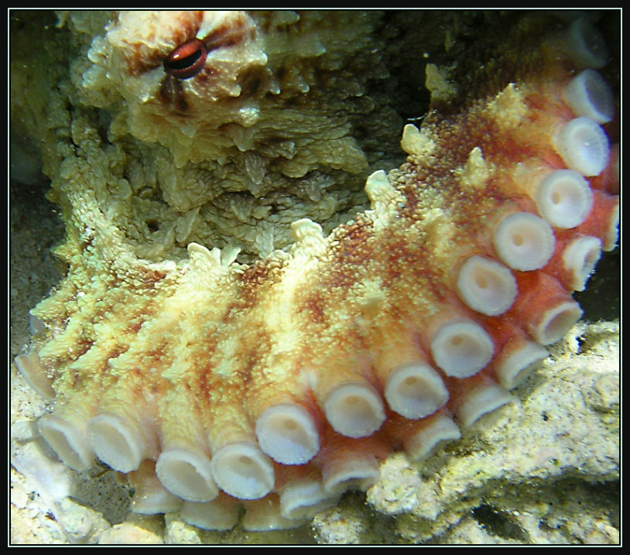

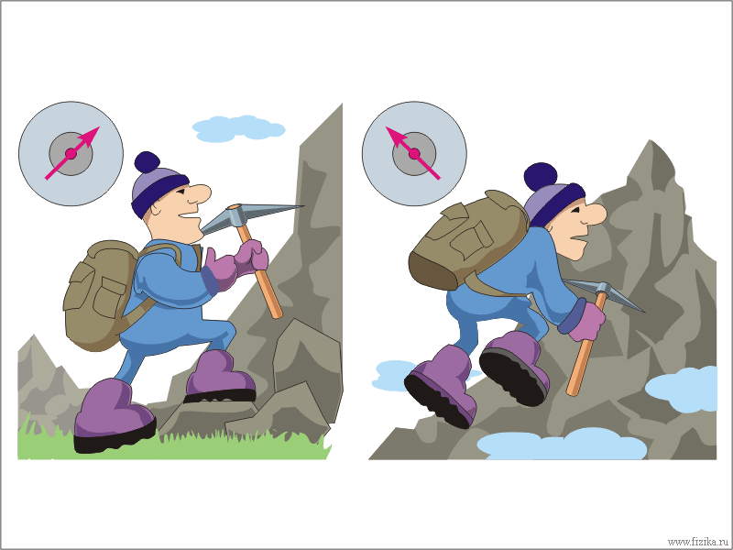
Какое физико - географическое явление объединяет эти три рисунка. Опишите как это явление на примере рисунков. Каким прибором оно измеряется и что влияет на его изменение? (Максимальный балл -3 балла)

